P R E S S E I N F O R M A T I O N
Volvo CE gewinnt Red Dot Award für neues Elektro-Design

Eine internationale, hochkarätig besetzte Jury hat Volvo CE für die moderne Gestaltung des Elektro-Radladers L120 Electric mit dem prestigeträchtigen Red Dot Design Award ausgezeichnet.

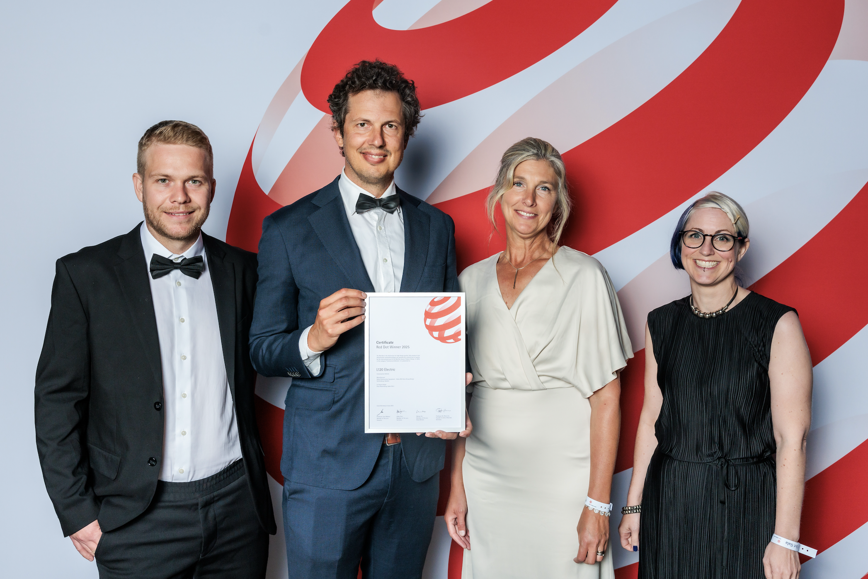
Freuen sich über die Auszeichnung: Jonas Fredberg, Studio Engineer, Peter Reuterberg, Senior Chief Advanced Designer, Jenny Arnell, Group Manager, und Nina Augustsson, Design Director, der Volvo Gruppe (v.l.n.r.)

- Im Rahmen einer Preisverleihung hat ein weltweites Team von Volvo-Ingenieuren und -Designern am Dienstag, dem 8. Juli, einen Red Dot Product Design Award für den L120 Electric erhalten.
- Die schlanke Form der batterieelektrischen Maschine symbolisiert eine neue Ära der Elektromobilität – im Gegensatz zu den „kastenförmigen“ Diesel-Radladern herkömmlicher Bauart.
- Das durchdachte Design unterstützt eine verbesserte Sicht, Sicherheit und Nachhaltigkeit und ist das erste seiner Art innerhalb des breiten Volvo-Portfolios an elektrischen Lösungen.

Die Qualität und das Design des Volvo > L120 Electric überzeugten eine internationale Jury, den innovativen Elektro-Radlader mit dem begehrten Red Dot Award in der Kategorie Product Design auszuzeichnen. Die Prämierung fand am 8. Juli im Rahmen der jährlichen Preisverleihung in Essen statt.
Der Red Dot Award ist einer der international renommiertesten Wettbewerbe für Produkt- und Industriedesign. Da fügt es sich perfekt ins Bild, dass der moderne Look des L120 Electric ebenfalls einer internationalen Zusammenarbeit entspringt: Federführend waren rund ein Jahr lang Technologie- und Designteams aus Jinan in China sowie Eskilstuna und Göteborg in Schweden am Werk. Die Auszeichnung ist somit auch ein Beweis für die Kraft der globalen Zusammenarbeit in den Reihen von Volvo CE.

Ein neuer Look für eine neue Ära
Peter Reuterberg, Senior Chief Advanced Designer Volvo CE: „Ich freue mich, dass wir den Preis gewonnen haben, aber besonders freue ich mich, dass wir ihn für genau diese Maschine gewonnen haben. Der Wechsel von Diesel- zu Elektroantrieb gab uns die Möglichkeit, anders zu denken und große Veränderungen anzustoßen. Wir hoffen, dass die neue Silhouette in Zukunft sofort als 'elektrisch' erkennbar sein wird.“
Die stromlinienförmige Gestalt des Elektro-Radladers wird durch den Wegfall des Verbrennungsmotors überhaupt erst möglich. Das Ergebnis ist eine Verwandlung von einem eher kastenförmigen Heck hin zu einer schlankeren Form, gleichsam charakteristisch für eine neue Ära elektrischer Maschinen.

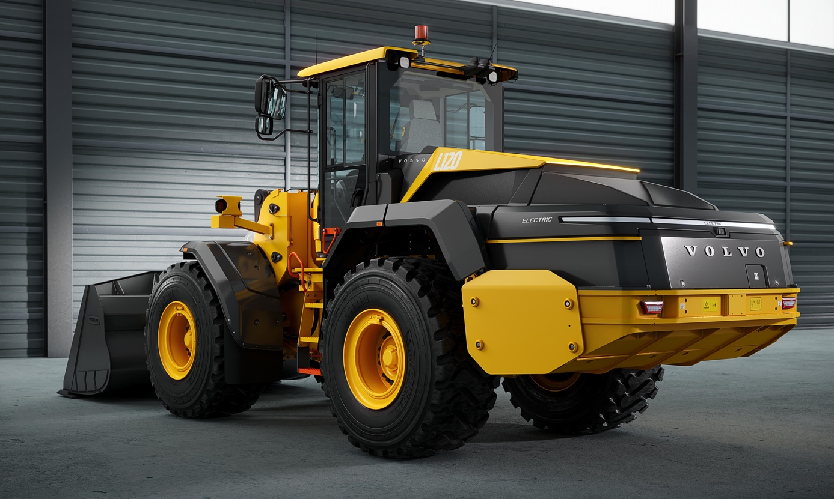
Beeindruckende Erscheinung: Der neue Look des L120 Electric hat die Aufmerksamkeit der Red Dot-Jury auf sich gezogen.

„Elektrisches Design“ verbessert auch die Sicht
Hätten die Konstrukteure einfach nur den Verbrennungsmotor durch Batterien ersetzt, wäre keine Verschlankung und somit auch keine Verbesserung der Sichtverhältnisse aus der Kabine möglich gewesen. Da Radlader aber bekanntlich dafür ausgelegt sind, im Einsatz fast ebenso viel rückwärts wie vorwärts zu fahren, ist eine gute Rundumsicht für einen sicheren und effizienten Betrieb von entscheidender Bedeutung.
Die Ingenieure und Designer von Volvo CE arbeiteten daher an einer neuen, ganzheitlichen Lösung und integrierten die Batterien schließlich in das Gegengewicht der Maschine – zwei Fliegen mit einer Klappe, wird doch das hohe Batteriegewicht gemeinhin als generelles Problem elektrischer Fahrzeuge und Maschinen angesehen. Beim L120 Electric macht sich der Energiespeicher stattdessen als Ersatz für das erforderliche Gegengewicht nützlich. Das Ergebnis ist eine Maschine, die nicht nur gut aussieht, sondern auch eine bessere Sicht, Sicherheit und Nachhaltigkeit im Vergleich zu herkömmlichen Dieselvarianten bietet.
Annie Gao, Product Platform Engineer im Jinan Technology Center, Volvo CE China: „Als wir die Maschine erstmals vorstellten, war das ein bedeutender Durchbruch, der den Geist eines Elektrofahrzeugs wirklich einfängt. Es ist unser unermüdliches Streben nach Innovation, unsere Liebe zum Detail und unser Engagement für Qualität, das dies möglich gemacht hat.“


Form folgt Funktion: Das preisgekrönte Design gewährleistet eine hervorragende Rundumsicht für den Bediener..

Juli 2025

Bei Fragen wenden Sie sich bitte an:

SANDRA JANSEN
Media Relations & Communications Manager
Volvo Construction Equipment Germany GmbH
E-mail: sandra.jansen@volvo.com

